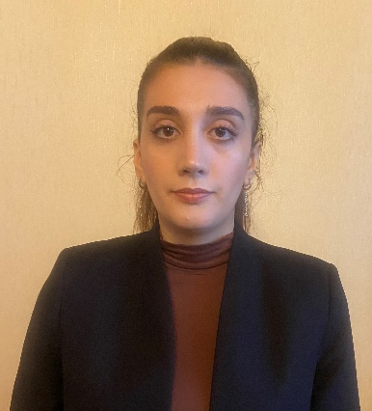

Zəhra Talıbova
ADRES
Bakı şəhəri, Xəzər rayonu,Mərdəkan şossesi
KONTAKT
+994772190899
E-MAİL
talibovazəhra264@gmail.com
DOĞUM YER və TARİX
Rusiya Federasiyası, Fevral 2, 1996
Dillər
Azərbaycan dili - əla
Rus dili – yaxşı
İngilis dili-orta
KOMPUTER BİLİKLƏRİ
MS Word
MS Excel
MS Powerpoint
MARAĞLAR
Kitab oxumağ
Musiqi dinləmək

SERTİFİKATLAR

SERTİFİKATLAR
Peşə Bilgi tədris mərkəz
Green Academy

TƏHSİL
Nəsrəddin Tusi adına Gimnaziya
2002-2011
236 № məktəb 2011 – 2013
Azərbaycan Kooperasiya universiteti 2013 – 2017

